INFORME 1a FASE

DISEÑO Y CONSTRUCCIÓN DE SISTEMAS DIGITALES

<<<<<<<<<<<<<<<<<<<<<<<<<<<<<<<<<<<<<<<<<<<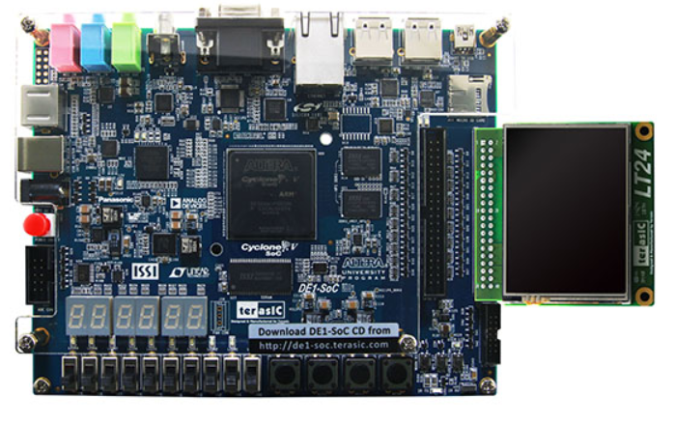

31 de octubre de 2022

**Autores**: Alex Agustín y Amanda Sin

# 0. Índice

**0. Índice** **2**

**1. Descripción del proyecto** **3**

**2. Descripción de los módulos** **4**

2.1 Módulo LT24Setup 4

2.1.1 Descripción de su función 4

2.1.2 Descripción de las entradas y salidas 4

2.2 Módulo LCD_CTRL 6

2.2.1 Descripción de su función 6

2.2.2 Descripción de sus entradas y salidas 6

2.2.3 Diseño del bloque 8

UNIDAD DE PROCESO: 8

UNIDAD DE CONTROL: 11

2.3 Módulo LCD_DRAWING 14

2.3.1 Descripción de su función 14

2.3.1 Descripción de sus entradas y salidas 14

2.3.3 Diseño del bloque 16

UNIDAD DE PROCESO: 16

UNIDAD DE CONTROL: 17

**3. Conclusiones** **18**

**2. Bibliografía** **18**

# Descripción del proyecto

En este proyecto, se quiere controlar gráficamente una pantalla-módulo táctil *LCD LT24*1. De este modo, se tratará de representar dibujos simples en la misma, así como borrarla, mediante comandos enviados por teclado. Para poder comunicar la pantalla con el teclado utilizaremos un *UART2* (Transmisor-Receptor Asíncrono Universal). Este dispositivo integrado en la placa base controla los puertos y define un protocolo para el intercambio de datos en serie entre dos dispositivos.

La pantalla-módulo táctil LCD LT24 tiene una resolución de 240x320. Asimismo, este módulo puede ser utilizado en varias placas Terasic. En nuestro caso, hemos hecho uso de una placa *DE1-SoC3*. Dicha conexión se realiza a través de la interfaz 2x20 GPIO.

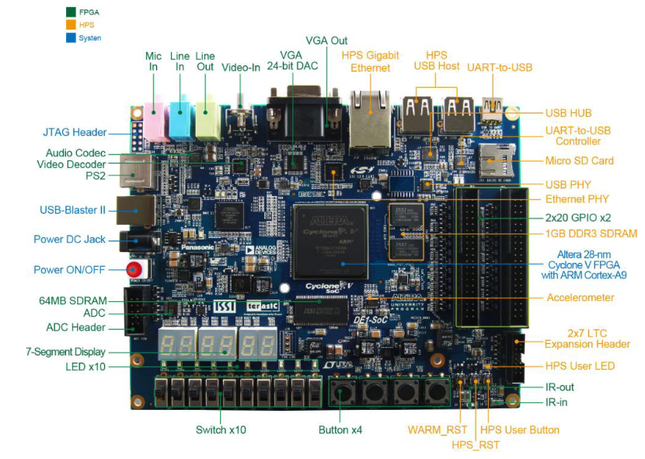

*Figura 1: muestra los componentes de la placa DE1-SoC*

En esta primera parte de la práctica, se describe el funcionamiento de los módulos que conforman el sistema digital a diseñar, junto con sus entradas y salidas. Asimismo, se aporta el diseño de la unidad de control y la unidad de proceso requeridas en cada caso. Por otro lado, se ha producido el código vhdl requerido para las funcionalidades especificadas y se aporta el resultado de las simulaciones del mismo.

# 2. Descripción de los módulos

El sistema está formado por tres módulos: LT24Setup, LCD_CTRL y LCD_DRAWING. A través de estos se implementarán las funcionalidades requeridas. A continuación, se profundizará en cada módulo, proporcionando su función, una descripción de sus entradas y salidas y el diseño de sus unidades de control y de proceso.

## 2.1 Módulo LT24Setup

### 2.1.1 Descripción de su función

El módulo *LT24Setup* se encarga de la inicialización de la pantalla LCD. A modo de intermediario, se hace uso del driver *ILI93414* mediante el control de las líneas que lo conducen. Este es un controlador gráfico de chip único para pantallas de tipo *a-Si TFT LCD*5. Es decir, para pantallas de cristal líquido de transistores de película fina, compuestas por silicio amorfo. De este modo, las operaciones en la pantalla LCD se realizarán a través del módulo *LT24Setup* que hará uso a su vez del driver *ILI9341*.

### 2.1.2 Descripción de las entradas y salidas

*Tabla 1: tabla que describe las entradas del módulo LT24Setup*

| **Entradas** | |
| --- | --- |
| **Nombre** | **Descripción** |
| **LT24_CS_N_Int** | Señal de selección de chip. |
| **LT24_WR_N_Int** | Señal de escritura que escribe en el flanco ascendente. |
| **LT24_RD_N_Int** | Señal de lectura. MCU realiza la lectura en el flanco ascendente. |
| **LT24_RS_Int** | Señal que indica si lo que se envía desde las líneas de datos es un comando o un dato.  **D/CX=0** selección de comando.  **D/CX=1** selección de datos. |
| **LT24_D_int** | Dato de 16 bits proveniente de LCD_CTRL. Porta el comando o dato a enviar al driver. |

*Tabla 2: tabla que describe las salidas del módulo* LT24Setup

| **Salidas** | |
| --- | --- |
| **Nombre** | **Descripción** |
| **LT24_LCD_ON** | Señal para indicar al driver que se ha de encender la pantalla. |
| **LT24_RESET_N** | Señal que resetea el dispositivo y ha de ser aplicada para inicializar el chip adecuadamente. |
| **LT24_CS_N** | Señal de selección de chip. |
| **LT24_WR_N** | Señal de escritura que escribe en el flanco ascendente. |
| **LT24_RD_N** | Señal de lectura. MCU realiza la lectura en el flanco ascendente. |
| **LT24_RS** | Señal que indica si lo que se envía desde las líneas de datos es un comando o un dato.  **D/CX=0** selección de comando.  **D/CX=1** selección de datos. |
| **LT24_D** | Dato de 16 bits. Porta el comando o dato a enviar al driver. |
| **LT24_Init_Done** | Señal que indica que se ha completado el proceso de inicialización. |

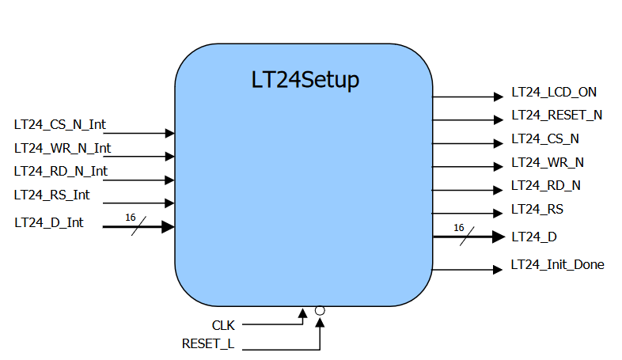

*Figura 2: muestra las entradas y salidas del módulo* LT24Setup*.*

## 2.2 Módulo LCD_CTRL

### 2.2.1 Descripción de su función

La función de LDC_CONTROL es manejar los datos y comandos para poder ejecutar las operaciones indicadas. De este modo, será el encargado de dar las coordenadas correspondientes al lugar de la pantalla a donde se ha de mover el cursor (XCOL, YROW). Asimismo, habrá de dar un código RGB y un número de píxeles a dibujar en el color indicado.

Para realizar dichas acciones envía tanto comandos como datos a LT24Setup. Asimismo, esta información será acorde a lo determinado por el módulo LCD_DRAWING, quien le proporcionará la información sobre las acciones a realizar. Una vez terminados sus quehaceres, el módulo LCD_CTRL enviará ciertas señales a LCD_DRAWING para notificar la completitud de sus funciones.

### 2.2.2 Descripción de sus entradas y salidas

*Tabla 3: tabla que indica las entradas del módulo* LCD_CTRL.

| **Entradas** | |
| --- | --- |
| **Nombre** | **Descripción** |
| **LCD_Init_Done** | Señal que indica que el driver está inicializado (1 bit). Proviene del módulo LT24Setup. |
| **OP_SETCURSOR** | Señal que indica que la operación que se quiere realizar es el posicionamiento del cursor (1 bit). Proviene del módulo LCD_DRAWING. |
| **OP_DRAWCOLOUR** | Señal que indica que la operación que se quiere realizar es pintar un determinado número de píxeles. Proviene del módulo LCD_DRAWING. |
| **XCOL** | Dato de 8 bits que indica la coordenada horizontal en la que se ha de colocar el cursor. Requiere una longitud binaria de 8 bits (0 – 255) para representar los 240 píxeles de altura de la pantalla. Proviene del módulo LCD_DRAWING. |
| **YROW** | Dato de 9 bits que indica la coordenada vertical en la que se ha de colocar el cursor. Requiere una longitud binaria de 9 bits (0 - 511) para representar los 320 píxeles de anchura de la pantalla. Proviene del módulo LCD_DRAWING. |
| **RGB** | Dato de 16 bits que indica el color seleccionado para las operaciones, en formato RGB565. Proviene del módulo LCD_DRAWING. |
| **NUM_PIX** | Dato de 17 bits que representa el número de píxeles consecutivos a pintar. Proviene del módulo LCD_DRAWING. |

*Tabla 4: tabla que indica las salidas del módulo* LCD_CTRL.

| **Salidas** | |
| --- | --- |
| **Nombre** | **Descripción** |
| **DONE_CURSOR** | Señal que indica que la operación de colocar el cursor en la pantalla ha finalizado correctamente. |
| **DONE_COLOUR** | Señal que indica que la operación de dibujar píxeles ha finalizado correctamente. |
| **LCD_CS_N** | Selector de chip en lógica negativa. Se envía al driver ILI9341. |
| **LCD_WR_N** | Señal de escritura en lógica negativa. Se envía al driver ILI9341 |
| **LCD_RS** | Señal que indica si lo que se envía desde las líneas de datos es un comando o un dato.  **LCD_RS=0** selección de comando.  **LCD_RS=1** selección de datos. |
| **LCD_DATA** | Dato de 16 bits que transmite la información de un comando o un dato al driver. |

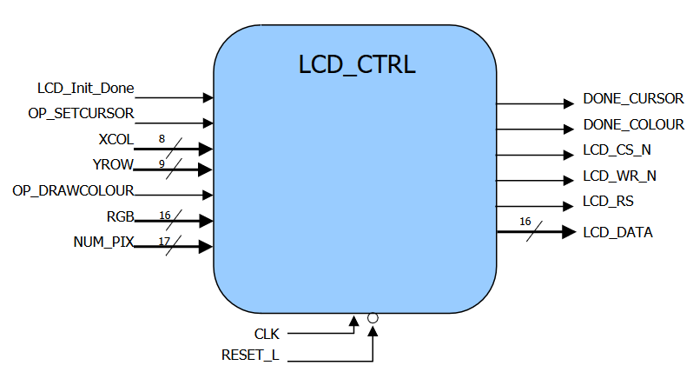

*Figura 3: muestra las entradas y salidas del módulo* LCD_CTRL*.*

### 2.2.3 Diseño del bloque

#### UNIDAD DE PROCESO:

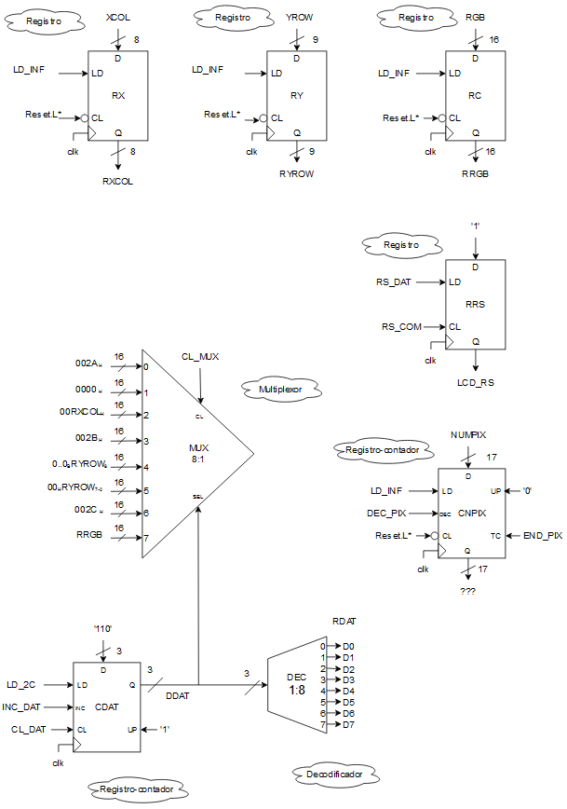

*Figura 4: muestra la unidad de proceso del módulo LCD_CTRL.*

#### UNIDAD DE CONTROL:

[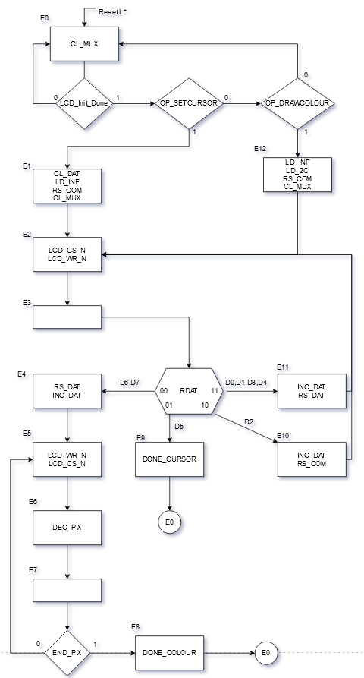](https://github.com/AlexAgustin/Grupo-C4/blob/main/Grupo-C4/Proyecto/vhdl/lcd_ctrl.vhd)

*Figura 5: muestra la unidad de proceso del módulo* LCD_CTRL*.*

### 2.2.4 Diseño del bloque

Para el diseño del bloque hemos hecho uso registros para guardar los valores de entrada proporcionados (x,y,rgb, numpix). De este modo, a partir de cuando LCD_Init_Done esté activado, se llevará a cabo el posicionamiento del cursor (OP_SETCURSOR) y el dibujado de píxeles (OP_DRAWCOLOUR)

## 2.3 Módulo LCD_DRAWING

### 2.3.1 Descripción de su función

El módulo LCD_DRAWING se encarga de poner a trabajar a LCD_CTRL. Es decir, le transmite las operaciones a realizar, desde el punto de vista más próximo al usuario, además de prepararle los datos requeridos para ello. De este modo, envía órdenes para llevar a cabo las funcionalidades concretas requeridas. Dichas acciones serían el borrado de la pantalla y dibujar un cuadrado en el centro, haciendo uso para ambas del color que indique COLOUR_CODE.

### 2.3.1 Descripción de sus entradas y salidas

*Tabla 5: tabla que indica las entradas del módulo* LCD_DRAWING.

| **Entradas** | |
| --- | --- |
| **Nombre** | **Descripción** |
| **DEL_SCREEN** | Señal que indica que se quiere dibujar toda la pantalla de un mismo color (1 bit). Es decir, el borrado de la misma. |
| **DRAW_FIG** | Señal que indica que se quiere dibujar un cuadrado en la pantalla (1 bit). |
| **COLOUR_CODE** | Código de 3 bits que indica el índice o selección del color a utilizar para las operaciones que llevará a cabo LCD_CTRL. Es indicado por el usuario. |
| **DONE_CURSOR** | Señal que indica que la operación de posicionar el cursor en las coordenadas requeridas (XCOL, YROW) ha finalizado correctamente (1 bit). Proviene del módulo LCD_CTRL. |
| **DONE_COLOUR** | Señal que indica que la operación de dibujar píxeles ha terminado correctamente (1 bit). Proviene del módulo LCD_CTRL. |

*Tabla 6: tabla que indica las salidas del módulo* LCD_DRAWING*.*

| **Salidas** | |
| --- | --- |
| **Nombre** | **Descripción** |
| **OP_SETCURSOR** | Señal que indica que la operación a realizar es el posicionamiento del cursor en unas coordenadas concretas (XCOL, YROW). |
| **XCOL** | Dato de 8 bits que indica la coordenada horizontal en la que se ha de colocar el cursor. Requiere una longitud binaria de 8 bits (0 – 255) para representar los 240 píxeles de altura de la pantalla. |
| **YROW** | Dato de 9 bits que indica la coordenada vertical en la que se ha de colocar el cursor. Requiere una longitud binaria de 9 bits (0 - 511) para representar los 320 píxeles de anchura de la pantalla. |
| **OP_DRAWCOLOUR** | Señal de ejecución para procesar el pintado en pantalla de un número de píxeles determinado. |
| **RGB** | Código de 16 bits que indica el color seleccionado para las operaciones, en formato RGB565. |
| **NUM_PIX** | Dato de 17 bits que representa el número de píxeles consecutivos a pintar. |

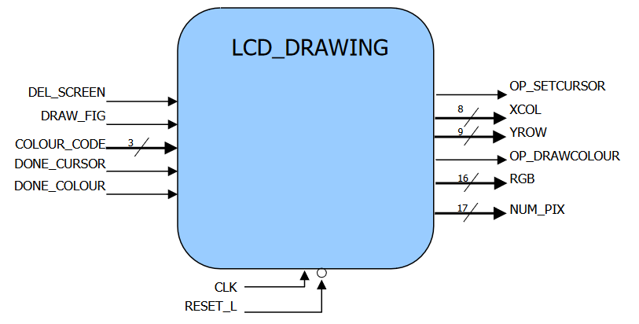

*Figura 6: muestra las entradas y salidas del módulo* LCD_DRAWING*.*

### 2.3.3 Diseño del bloque

#### UNIDAD DE PROCESO:

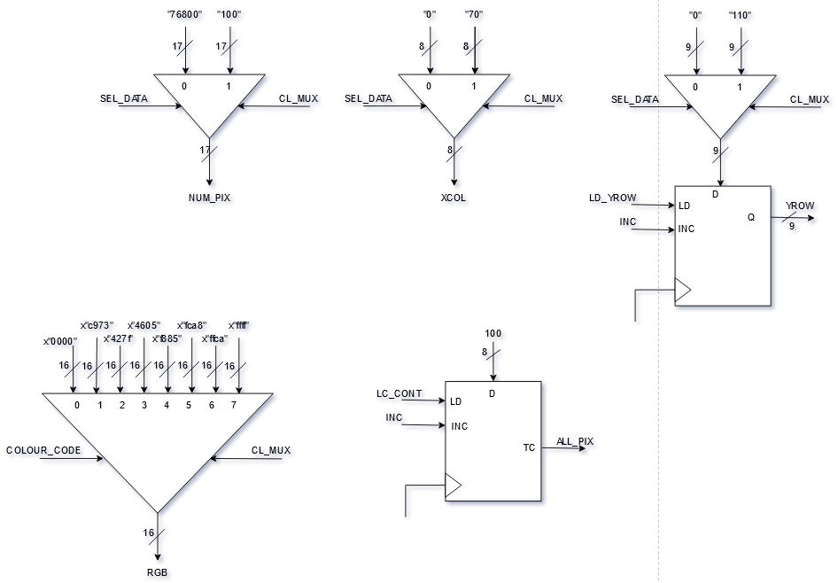

*Figura 7: muestra la unidad de proceso del módulo* LCD_DRAWING*.*

#### UNIDAD DE CONTROL:

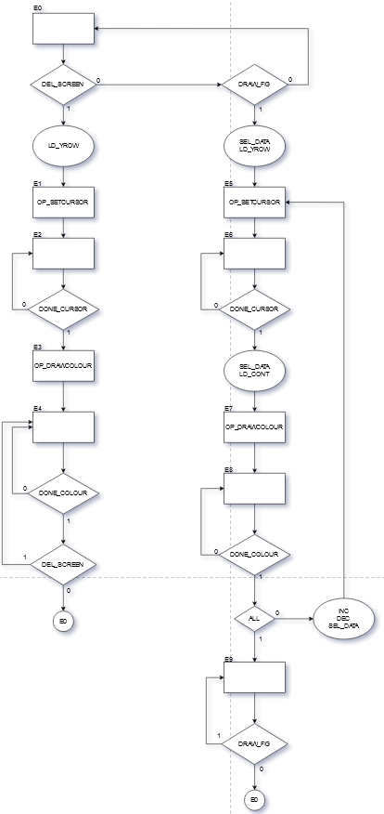

*Figura 8: muestra la unidad de control del módulo* LCD_DRAWING*.*

### 2.3.4 Código vhdl

* descripción de la implementación

## 2.4 Desarrollo en Quartus

# 3. Conclusiones

# 4. Bibliografía

[1] LCD LT24: <https://www.terasic.com.tw/cgi-bin/page/archive.pl?Language=English&CategoryNo=68&No=892&PartNo=2>

[2] UART: <https://www.rohde-schwarz.com/es/productos/test-y-medida/osciloscopios/educational-content/que-es-uart_254524.html>

[3] DE1-SoC*:*

<http://www.ee.ic.ac.uk/pcheung/teaching/ee2_digital/DE1-SoC_User_manual.pdf>

<https://www.terasic.com.tw/cgi-bin/page/archive.pl?Language=English&CategoryNo=205&No=836&PartNo=2#contents>

[4] Driver ILI9341: <https://cdn-shop.adafruit.com/datasheets/ILI9341.pdf>

[5] Pantalla a-Si TFT LCD:

<https://rentingfinders.com/glosario/pantallas-tft-lcd/>

<https://www.hengweiye.com/es/20201208-89800>

<https://www.geeknetic.es/Guia/1605/Tipos-de-Paneles-de-Monitor.html>